袁州区翡丽江悦房地产开发项目一期竣工环境保护验收监测报告表

建设单位：宜春正泽置业有限公司
编制单位：江西六佳环保科技有限公司

编制时间：2024年01月
建 设 单 位：宜春正泽置业有限公司
法 人：洪剑

编制 单 位：江西六佳环保科技有限公司
法 人：

建设单位： | 宜春正泽置业有限公司 | 编制单位： | 江西六佳环保科技有限公司
电 话： | / | 电 话： | /
传 真： | / | 传 真： | /
邮 编： | 336000 | 邮 编： | /
地 址： | 江西省宜春市袁州区袁州大道 | 地 址： | 江西省宜春市

表一 建设项目概况
建设项目名称 | 翡丽江悦房地产开发项目（一期）
建设单位名称 | 宜春正泽置业有限公司
建设项目性质 | 新建
建设地点 | 江西省宜春市袁州区下浦街道锦绣大道
主要产品名称 | /
设计生产能力 | /
实际建设 | 1、2、3、5栋
建设项目环境影响报告表编制日期 | 2021年07月 |  | 开工建设时间 |  | 2021年07月
竣工时间 | 2023年12月 |  | 验收监测时间 |  | 2023年12月
环保设施设计单位 | 宜春正泽置业有限公司 |  | 环保设施施工单位 |  | 宜春正泽置业有限公司
投资总概算 | 30000万元 | 环保投资总概算 |  | 300万元 |  | 比例 | 1%
实际总概算 | 10000万元 | 环保投资总概算 |  | 400万元 |  | 比例 | 4%
验收监测依据 | （1）中华人民共和国国务院令第682号《国务院关于修改<建设项目环境保护管理条例>的决定》（2017年07月16日）；  （2）国环规环评〔2017〕4号《关于发布<建设项目竣工环境保护验收暂行办法>的公告》（2017年11月20日）；  （3）生态环境部公告（公告2018年第9号）关于发布《建设项目竣工环境保护验收技术指南 污染影响类》的公告（2018年5月15日）；  （4）《建设项目竣工环境保护验收技术指南 污染影响类》2018年5月16日；  （5）《中华人民共和国环境保护法》（2015年1月1日）；  （6）《中华人民共和国环境影响评价法》（2018年修正版，2018年12月29日实施）；  （7）《中华人民共和国水污染防治法》（2017年6月27日第二次修订）；  （8）《中华人民共和国大气污染防治法》（2018年10月26日）；  （9）《中华人民共和国环境噪声污染防治法》（2018年修正版，2018年12月29日实施）；  （10）《中华人民共和国固体废物污染环境防治法》（2020年04月29日第二次修订，2020年9月1日实施）；
验收监测评价标准、标号、级别 | 根据《翡丽江悦房地产开发项目》，本项目环境保护验收执行标准如下：  - 废水  项目营运期排水系统实行雨污分流。项目外排废水主要为居民生活污水，项目废水经预处理达到《污水综合排放标准》(GB8978-1996)表4中三级标准后，纳入市政污水管网，经宜春市城北污水处理厂深度处理达《城镇污水处理厂污染物排放标准》(GB 18918-2002)一级A标准后排入袁河。  表1-1 水污染物排放标准（单位：除PH值外，其它为mg/L）  - 噪声  项目噪声源主要为社会生活噪声，机动车进出等产生的噪声，外环境交通噪声等，选用高效、低噪声环保设备，对高噪声设备隔声、吸声、消声、隔振措施，从源头上降低噪声源强度，在道路一侧设置绿化带，加强小区绿化，施工期噪声应达到《建筑施工场界环境噪声排放标准》（GB12523-2011）；运行期场界噪声应达到《工业企业厂界环境噪声排放标准》（GB12348-2008）2类标准。  表1-2 建筑施工厂界环境噪声排放限值（单位：dB(A)）  表1-3 工业企业厂界环境噪声排放标准（单位：dB(A)）  - 固废  项目产生的生活垃圾统一收集，及时清运至环卫部门指定地点集中处置。  - 废气  地下车库内污染物排放执行《工业企业设计卫生标准》(TJ36-79)车间有害物质最高允许浓度。  表1-4 总量控制指标（单位：dB(A)）
  项目 | pH | COD | 氨氮 | BOD₅ | SS | 动植物油
  《污水综合排放标准》(GB8978-1996)表4中三级标准 | 6-9 | 500 | / | 300 | 400 | 100
  昼间 | 夜间
  70 | 55
  类别 | 昼间 | 夜间
  2类 | 60 | 50
  污染物名称 | 执行标准及级别 | 最高允许排放浓度mg/m³
  CO | 《工业企业设计卫生标准》(TJ36-79)车间有害物质最高允许浓度 | 30

1.1 项目概况及验收任务由来
翡丽江悦房地产开发项目采用设计、采购、施工总承包（EPC）模式进行建设。建设单位为宜春正泽置业有限公司，设计单位为广州市人防建筑设计研究院有限公司、成都基准方中建筑设计有限公司，施工单位为江西省新宇建筑工程有限公司，监理单位为江西永安工程项目管理有限公司。该项目于2021年7月开工建设，2023年12月竣工验收，规划用地面积为38920㎡，总建筑面积109086.0㎡，房屋总套数656套，主要建设内容为3栋24-26层的高层住宅、3栋18层小高层、4栋11层洋房、1栋2层商业建筑以及相关基础配套设施。
本次仅针对翡丽江悦房地产开发项目1#2#3#5#栋，江西省祥逸检测技术有限公司受宜春正泽置业有限公司委托，对翡丽江悦房地产开发项目进行竣工环境保护验收监测，根据《中华人民共和国环境保护法》及其相关的法律和法规的规定和要求，江西省祥逸检测技术有限公司于2023年12月19日派员前往现场进行了验收监测，并出具了相应监测报告，我公司在此基础上编制了本次验收监测报告。
1.2 本次验收监测范围
翡丽江悦房地产开发项目、辅助及公用工程、环保工程。
1.3 本次验收监测主要内容
- 废水排放及废水设施检查；
- 厂界环境噪声排放监测；
- 固体废弃物处置情况检查；
- 风险事故防范与应急措施检查；
- 小区内绿化环境检查；
- 环境管理检查。
1.4 项目地理位置
项目位于江西省宜春市袁州区下浦街道锦绣大道。位于江西省宜春市袁州区下浦街道锦绣大道，南临平安东路及沪昆高铁，西临塘浦路，北临袁州大道。
1.5 建设内容及规模
规划用地面积为38920.00㎡，总建筑面积109086.0㎡，房屋总套数656套，主要建设内容为3栋24-26层的高层住宅、3栋18层小高层、4栋11层洋房、1栋2层商业建筑以及相关基础配套设施。本次验收1栋11层的洋房、2栋11层洋房、3栋11层洋房、5栋11层洋房。
表1-5 项目建设内容
序号 | 建设内容 |  | 楼层
1 | 主体 |  | 1栋11层的洋房、2栋11层洋房、3栋11层洋房、5栋11层洋房
7 | 公用工程 | 供水系统 | 来自市政管网
7 | 公用工程 | 供电系统 | 消耗电力由市政电网提供
8 | 环保工程 | 废水治理 | 生活污水通过化粪池预处理后经市政污水管网进入城北污水处理厂进一步处理
8 | 环保工程 | 废气治理 | 居民均采用家用吸排油烟机，经处理后的厨房油烟经竖向专用烟道引出各住宅楼屋顶集中排放；地下车库通风6次/h，于地面3m排放
8 | 环保工程 | 固废治理 | 每栋楼设置一个垃圾桶，垃圾经统一收集后，由当地环卫部门清运送至垃圾填埋场卫生填埋处理
1.6 公用工程
给水：由市政供水管网供给；
排水：本项目采取雨污分流。雨水经雨水管网收集后外排；生活污水经化粪池收集处理达到《污水综合排放标准》(GB8978-1996)表4中三级标准后，纳入市政污水管网，经宜春市城北污水处理厂深度处理达《城镇污水处理厂污染物排放标准》(GB 18918-2002)一级A标准后排入袁河。
用气：项目气源为管道天然气，小区用燃气引自市政燃气管道，在小区设置一处燃气调压站，将市政管道引入的燃气调至低压，供用户燃气末端设备使用。
用电：本工程由市政引来两回路的10kV高压电源。在地下一层设变配电所，地面一层设开闭所。
消防：小高层住宅、商场每层按要求设消火栓，相邻高层住宅合用一套消防给水系统。消防泵设在公寓地下室泵房内，直接从消防水池抽水，相应屋顶水箱储存初期消防水量，消火栓栓口动压超过0.50Mpa时设孔板减压。室外设水泵接合器及地上式消火栓。商场、地下车库设自动喷淋，相邻商场、地下汽车库合用一套喷淋给水系统，喷淋泵设在地下车库泵房内，直接从消防水池抽水，相应屋顶水箱储存初期喷淋水量。室外设水泵接合器。
1.7 主要污染工序
项目污染影响时段主要为施工期和营运期，基本工艺（或作业）及污染工序流程见下图：
- 营运期
图1-3 营运期产污流程图

二、施工期主要污染工序
1、施工期主要污染工序：
施工期主要环境污染情况如下表1-7。
表1-7 建设期主要污染工序一览表
污染类别 | 污染源名称 | 产生工序 | 主要污染因子
废气 | 施工扬尘 | 施工过程 | TSP
废水 | 生活污水 | 施工人员生活 | COD_{Cr}、NH₃-N、BOD₅、SS、动植物油
废水 | 混凝土搅拌废水 | 施工过程 | SS
噪声 | 施工设备 | 施工过程 | 设备噪声
固废 | 生活垃圾 | 施工人员生活 | 生活垃圾
固废 | 建筑垃圾 | 施工过程 | 废弃土石方、建筑材料
2、营运期主要污染工序：

①大气污染物主要来自地下停车场的汽车尾气，餐饮厨房油烟废气、垃圾收集点恶臭及柴油发电机烟气。居民生活燃料使用煤气，属清洁能源，对环境空气影响小。

②运行期住户及物业工作人员产生的生活污水、商业废水中含有SS、BOD₅、COD、NH₃-N、动植物油等污染物。

③固体废物主要是居民产生的生活垃圾，对环境卫生有一定的影响。

④噪声主要住户车辆进出产生的交通噪声和商业服务网点的社会噪声，对小区内居民产生一定影响。

表二 主要污染物的产生、治理措施
2.1 废水排放及治理
本项目的废水主要由住宅生活废水、商铺商业组成。
治理措施：本项目采取雨污分流。雨水经雨水管网收集后外排；根据项目地形情况，项目设置4个排污口。正常工况下项目产生的各类污废水经化粪池处理达到《污水综合排放标准》(GB8978-1996)表4中三级标准后，纳入市政污水管网，经宜春市城北污水处理厂深度处理达《城镇污水处理厂污染物排放标准》(GB 18918-2002)一级A标准后排入袁河。
2.2 废气排放及治理
本项目大气污染物主要来自停车场的汽车尾气、厨房油烟、垃圾收集点恶臭。
治理措施：地下及室内停车场排放的汽车尾气经机械排风装置排放，项目地下停车场的汽车尾气通过加强地下停车场的通风条件，尾气经设在地下停车场出入口的3米高竖向井排放，排放次数为6次/h；厨房油烟由每一户单独设置抽油烟机抽出屋，住宅烟气进入内置式专用排气通道至楼顶排放（经居民家安装的油烟机脱油烟后统一通过内置式专用排气通道至楼顶排放）；垃圾收集点设置为为加盖的垃圾桶（相当于封闭式），定期清理及用水清洗，垃圾分类收集并打包（垃圾日清），周边设置绿化带，可有效减少恶臭影响。
2.3 噪声产生及治理
本项目主要噪声源机动车、人群活动噪声以及道路行驶车辆产生的噪声。
治理措施：项目采用加强对停车场的管理，规范停车场的停车秩序，小区内禁鸣喇叭，减少机动车频繁启动和怠速；禁止人为喧哗、吵闹；对临路的两侧设置绿化带；利用建筑隔声、绿化等措施降低噪声。配电室、泵房配置于地下室，中央空调机组安装于楼顶，同时采取隔振及消声措施，对周边环境影响小。
2.4 固体废物的产生及治理
固体废物主要为商业活动及居民产生的生活垃圾。
治理措施：垃圾处理的资源化和减量化目标，对垃圾进行分类存放，使用加盖垃圾桶实现垃圾存放封闭化，可回收的像塑料瓶、玻璃瓶、纸质垃圾等可收集后交由专业单位回收、综合利用；不可回收垃圾统一收集后，由环卫部门卫生填埋处理，做到日产日清。
2.5 社会环境

项目位于江西省宜春市袁州区下浦街道锦绣大道，项目可能带来的影响主要是交通噪声。

建设单位小区边界建立绿化带，从而既达到吸声、降噪的作用，又能阻挡扬尘、美化环境。
2.5 现场照片
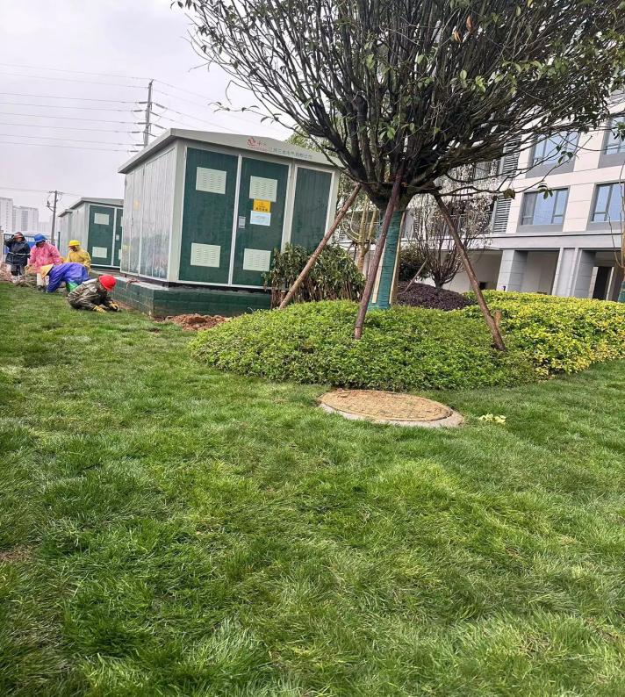 | 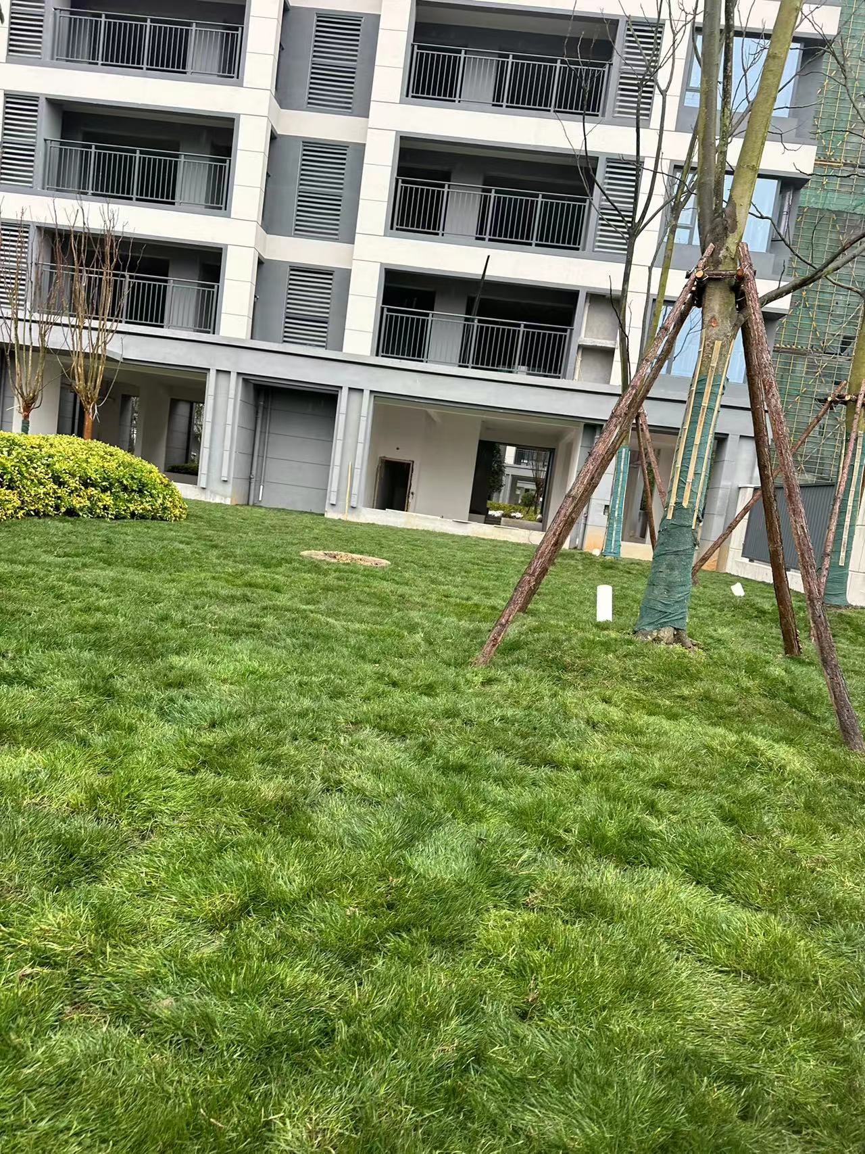
雨水排口 | 污水排口
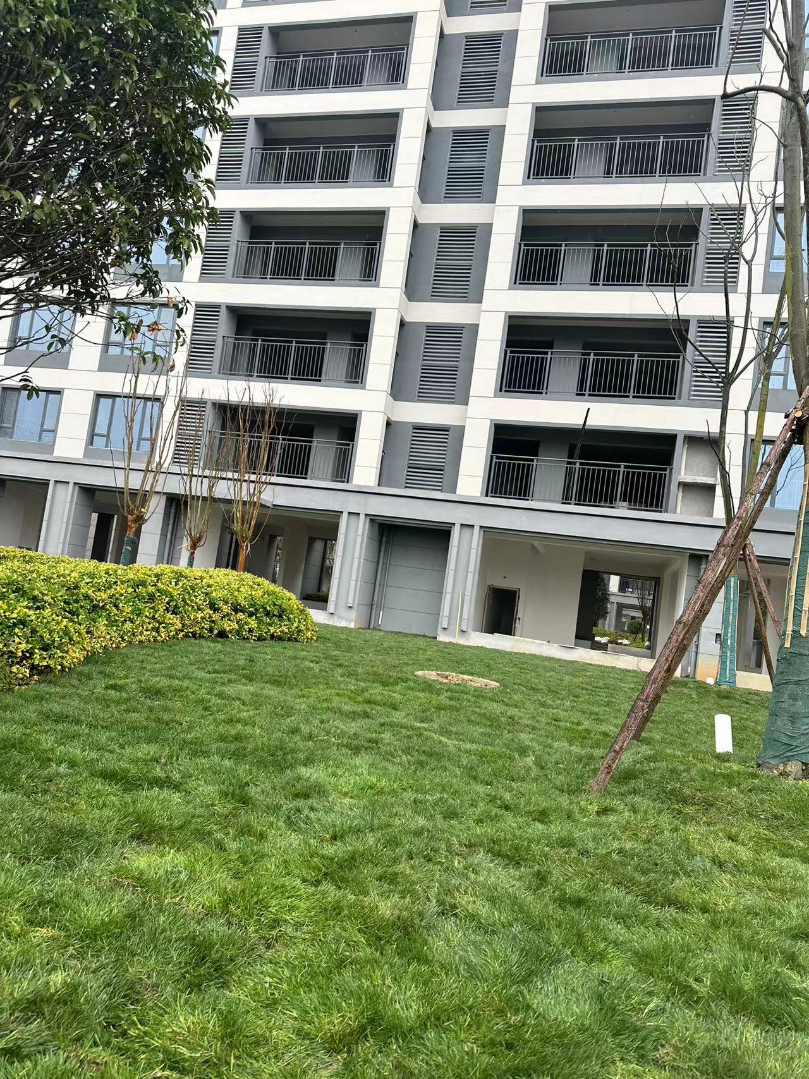 | 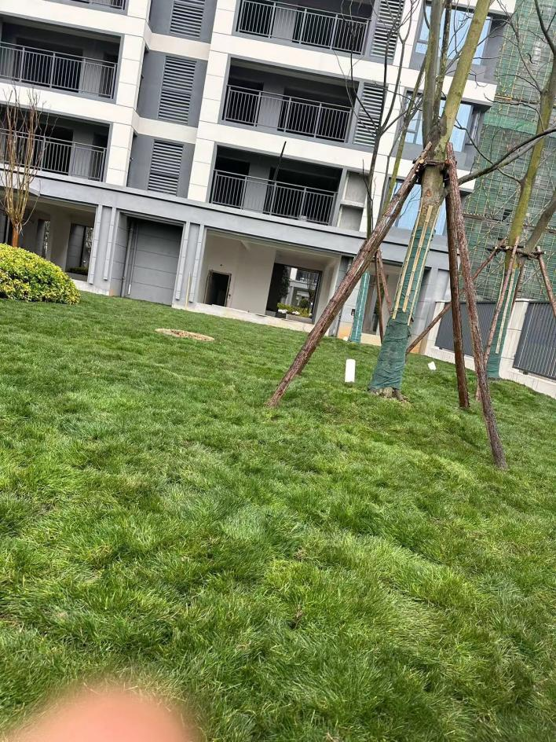
小区绿化 | 小区绿化
2.6 主要污染源及处理设施
该项目污染源及处理设施对照表2-1。
表2-1 主要污染物及处理设施对照表
内容  类型 | 污染源 | 污染物  名称 | 环评要求处理设施 | 实际建设处理设施 | 排放口 | 排放去向
大气污染物 | 地下停车库 | 汽车  尾气 | 机械排风系统、6次/h、小区绿化 | 与环评一致 | 排风管 | 大气
大气污染物 | 小区住户、餐饮商铺 | 餐饮油烟 | 内置式专用排气通道 | 与环评一致 | 排风管 | 大气
水污染物 | 废水 | 废水 | 经化粪池处理后直接通过市政管网排放至宜春市城北污水处理厂 | 与环评一致 | 化粪池排口 | 污水管网
固体污染物 | 住户 | 生活垃圾 | 由环卫部门清运至高雁生活垃圾填埋场处理 | 与环评一致
固体污染物 | 商铺 | 商业垃圾 | 由环卫部门清运至高雁生活垃圾填埋场处理
噪声 | 社会活动道路车辆 | 噪声 | 水泵等布置在地下室，通风设备安装于楼顶、采用吸声材料、小区进行绿化，进出车辆限速、禁止鸣笛等 | 与环评一致
噪声 | 通风设备、配电设施及水泵 | 噪声 | 水泵等布置在地下室，通风设备安装于楼顶、采用吸声材料、小区进行绿化，进出车辆限速、禁止鸣笛等
2.7 主要环保投资
本项目实际总投资76319.72万元，环保投资763万元，占总投资1%。
表2-2 环评投资与实际投资对照表
序号 |  | 工程项目或名称 | 实际投资（万元）
1 |  | 化粪池及污水管道 | 80
2 |  | 垃圾收集点及清运费 | 20
3 |  | 油烟废气治理（烟道等） | 50
4 |  | 隔声降噪设施 | 50
5 |  | 绿地及景观建设 | 100
6 |  | 车库通风系统 | 100
7 | 合计 |  | 400

表三 验收监测质量控制

4.1监测质量保证及质量控制措施
1、合理布设监测点，保证各监测点位布设的科学性和可比性。
2、采样人员必须遵守采样操作规程，认真填写采样记录，按规定保存、运输样品。现场携带全程序空白样、采集平行样，
3、监测分析方法均采用国家标准或国家环保部颁布的分析方法，实验室分析人员均持证上岗。分析采取空白样、明码平行样、质控样品测定等措施对检测全过程进行质量控制。所有检测仪器、量具均经过计量部门检定合格并在有效期内使用。
4、噪声测定前需校正仪器。
5、监测数据严格执行三级审核制度，保证数据的合理、有效。

表四 验收监测内容

5.1 环境保护设施调试效果
通过对各类污染物达标排放及各类污染治理设施去除效率的监测，来说明环境保护设施调试效果，具体监测内容如下：

5.1.噪声
1、噪声监测内容
本次噪声监测共设置4个监测点，监测点位和监测项目见表5-5。监测布点图见图5-1；
表5-2 噪声监测点位和监测项目
序号 | 监测点位 | 监测项目 | 监测频次
1 | 厂界外东侧1m处 | 昼间等效声级（Ld）和夜间等效声级（Ln） | 监测2天，每天1次
2 | 厂界外南侧1m处 | 昼间等效声级（Ld）和夜间等效声级（Ln） | 监测2天，每天1次
3 | 厂界外西侧1m处 | 昼间等效声级（Ld）和夜间等效声级（Ln） | 监测2天，每天1次
4 | 厂界外北侧1m处 | 昼间等效声级（Ld）和夜间等效声级（Ln） | 监测2天，每天1次
5.1.2固体废物
固体废物主要为商业活动及居民产生的生活垃圾。
治理措施：垃圾处理的资源化和减量化目标，对垃圾进行分类存放，使用加盖垃圾桶实现垃圾存放封闭化，可回收的像塑料瓶、玻璃瓶、纸质垃圾等可收集后交由专业单位回收、综合利用；不可回收垃圾统一收集后，由环卫部门卫生填埋处理，做到日产日清。
5.1.3监测布点图及现场监测图
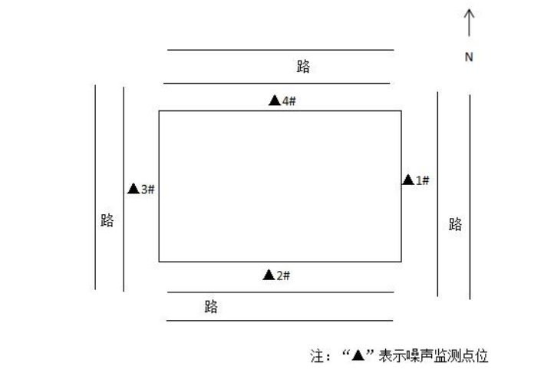
图5-1 监测布点图

表五 验收监测结果
6.1 验收监测期间工况记录
根据《建设项目竣工环境保护验收技术指南 污染影响类》工况统计对房产类项目要求，环保设备在正常负荷运行情况下，可以对其进行验收监测。
6.2 验收监测结果
6.2.1噪声监测结果见表6-3。
表6-3噪声监测结果
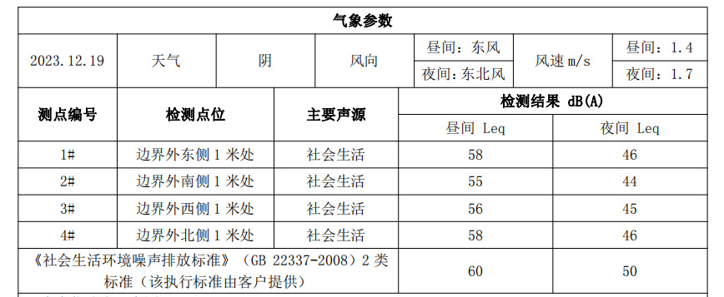
监测结果表明：现场监测期间，项目东、南、北厂界噪声昼间、夜间监测值满足《工业企业厂界环境噪声排放标准》（GB12348-2008）2类标准。
6.2.3 固体废物
固体废物主要为商业活动及居民产生的生活垃圾。
治理措施：垃圾处理的资源化和减量化目标，对垃圾进行分类存放，使用加盖垃圾桶实现垃圾存放封闭化，可回收的像塑料瓶、玻璃瓶、纸质垃圾等可收集后交由专业单位回收、综合利用；不可回收垃圾统一收集后，由环卫部门卫生填埋处理，做到日产日清。

表七 环境管理检查
7.1 环保审批手续及“三同时”执行情况检查
本项目翡丽江悦房地产开发项目采用设计、采购、施工总承包（EPC）模式进行建设。建设单位为宜春正泽置业有限公司，设计单位为广州市人防建筑设计研究院有限公司、成都基准方中建筑设计有限公司，施工单位为江西省新宇建筑工程有限公司，监理单位为江西永安工程项目管理有限公司。该项目于2019年7月开工建设，2021年9月竣工验收，规划用地面积为61812㎡，总建筑面积216963㎡，房屋总套数1368套，主要建设内容为12栋25-32层的高层住宅、1栋3层幼儿园、1栋2层净菜市场、1栋1层垃圾中转站以及相关基础配套设施。
该项目建设过程中，执行了环境影响评价法和“三同时”制度。环评、环保设计、试生产报批手续基本齐全，环保设施与主体工程同时设计、同时施工、同时投入使用。
7.2 环保治理设施的完成、运行、维护情况检查
项目实际总投资10000万元，环保投资400万元，占总投资4%，环保设施基本按环评要求建设，目前已经落实到位，运行正常，环保治理设施由使用工段负责运行维护。
7.3 环境保护管理制度的建立和执行情况检查
为加强环境保护管理，该公司制定了项目环境保护规章制度作为其环境管理规范，明确了环保职责和实施细则，保证环保工作正常有序地展开，为环保设施的正常稳定运行提供保证。
7.4 绿化情况
厂区绿化率将达到23%。

表八 验收监测结论及建议
8.1、验收监测结论：
袁州区袁州新城震山片区棚户区改造二期项目东方红小区（现为“下浦小区”）执行了国家有关环境保护法律法规，环境保护审批手续齐全，履行了环境影响评价制度，通过对该项目进行竣工环境保护验收监测及检查，以及根据江西省祥逸检测技术有限公司出具的检测报告（XY23121901-07）监测结果表明：2023年12月19日验收监测期间，得出以下结论：
（1）噪声
根据监测结果表明：项目东、南、西、北厂界噪声昼间、夜间监测值均满足《工业企业厂界环境噪声排放标准》（GB12348-2008）2类标准。
（2）固体废弃物
固体废物主要为商业活动及居民产生的生活垃圾。
治理措施：垃圾处理的资源化和减量化目标，对垃圾进行分类存放，使用加盖垃圾桶实现垃圾存放封闭化，可回收的像塑料瓶、玻璃瓶、纸质垃圾等可收集后交由专业单位回收、综合利用；不可回收垃圾统一收集后，由环卫部门卫生填埋处理，做到日产日清。
结论
翡丽江悦房地产开发项目主体工程立项、设计、施工和试生产过程中，依据国家有关环保政策要求，环保设施执行了与主体工程同时设计、同时施工和同时运行的“三同时”制度，目前各项环保设施运行状况正常。现企业满足工程竣工环境保护验收条件，建议企业自行组织工程竣工环境保护验收。
8.2、建议

（1）严格遵守国家和地方的有关环保法律、法规，并落实报告表中提出的各项污染防治措施，实现污染物达标排放。

（2）建议对工作人员进行专业的环保知识培训，加强环保意识。

（3）加强小区管理建设，使小区环境保持干净整洁。

（4）建立完整的环保手续档案。

（5）加强小区绿化维护。


